Výběr - právní normy

Poradenská kancelář DPS

[http://www.poradenstvidps.cz](http://www.poradenstvidps.cz/index.html)

VÝBĚR ELEMENTÁRNÍCH LEGISLATIVNÍCH USTANOVENÍ UPRAVUJÍCÍCH PRÁVA ZAMĚSTNANCŮ OSTRAHY MAJETKU A OSOB PŘI VÝKONU JEJICH ČINNOSTI

**Zákon č.1/1993 Sb. Ústava České republiky**

Čl.2

(3) Státní moc slouží všem občanům a lze ji uplatňovat jen v případech, v mezích a způsoby, které stanoví zákon

(4) **Každý občan může činit, co není zákonem zakázáno, a nikdo nesmí být nucen činit, co zákon neukládá**.

**Zákon č.2/1993 Sb. o vyhlášení LISTINY ZÁKLADNÍCH PRÁV A SVOBOD jako součásti ústavního pořádku České republiky**

Čl.2.

(2) Státní moc lze uplatňovat jen v případech a v mezích stanovených zákonem, a to způsobem, který zákon stanoví.

(3) **Každý může činit, co není zákonem zakázáno, a nikdo nesmí být nucen činit, co zákon neukládá**.

Čl. 7

(1) Nedotknutelnost osoby a jejího soukromí je zaručena. Omezena může být jen v případech stanovených zákonem.

Čl. 8

(1) Osobní svoboda je zaručena.

(3) Obviněného nebo podezřelého z trestného činu je možno zadržet jen v případech stanovených v zákoně. Zadržená osoba musí být ihned seznámena s důvody zadržení, vyslechnuta a nejpozději do 48 hodin propuštěna na svobodu nebo odevzdána soudu.

Soudce musí zadrženou osobu do 24 hodin od převzetí vyslechnout a rozhodnout o vazbě, nebo ji propustit na svobodu.

Čl. 11

(1) **Každý má právo vlastnit majetek. Vlastnické právo všech vlastníků má stejný zákonný obsah a ochranu. Dědění se zaručuje.**

Čl. 12

(1) **Obydlí je nedotknutelné. Není dovoleno do něj vstoupit bez souhlasu toho, kdo v něm bydlí.**

Čl. 24

Příslušnost ke kterékoli národnostní nebo etnické menšině nesmí být nikomu na újmu.

Čl. 37

(1) **Každý má právo odepřít výpověď, jestliže by jí způsobil nebezpečí trestního stíhání sobě nebo osobě blízké.**

Čl. 39

**Jen zákon stanoví, které jednání je trestným činem a jaký trest, jakož i jaké jiné újmy na právech nebo majetku, ze za jeho spáchání uložit.**

Čl. 40

(1) **Jen soud rozhoduje o vině a trestu za trestné činy.**

(2) Každý, proti němuž je vedeno trestní řízení, je považován za nevinného, pokud pravomocným odsuzujícím rozsudkem soudu nebyla jeho vina vyslovena

**Zákon č.141/1961 Sb. trestní řád v platném znění:**

**§ 2**

**Základní zásady trestního řízení**

(1) **Nikdo nemůže být stíhán jinak než ze zákonných důvodů a způsobem, který stanoví tento zákon**.

**§ 8**

(1) Státní orgány, právnické a fyzické osoby jsou povinny bez zbytečného odkladu, a nestanoví-li zvláštní předpis jinak, i bez úplaty vyhovovat dožádáním orgánů činných v trestním řízení při plnění jejich úkolů. Státní orgány jsou dále povinny neprodleně oznamovat státnímu zástupci nebo policejním orgánům skutečnosti nasvědčující tomu, že byl spáchán trestný čin.

**§ 12**

**Výklad některých pojmů**

(1) **Orgány činnými v trestním řízení se rozumějí soud, státní zástupce a policejní orgán.**

(2) Policejními orgány se rozumějí

a**) útvary Policie České republiky,**

b) Generální inspekce bezpečnostních sborů v řízení o trestných činech příslušníků Policie České republiky, příslušníků Vězeňské služby České republiky, celníků anebo zaměstnanců České republiky zařazených k výkonu práce v Policii České republiky, nebo o trestných činech zaměstnanců České republiky zařazených k výkonu práce ve Vězeňské službě České republiky anebo v Celní správě České republiky, spáchaných v souvislosti s plněním jejich pracovních úkolů,

c) **pověřené orgány Vězeňské služby České republiky** v řízení o trestných činech osob ve výkonu vazby, trestu odnětí svobody a zabezpečovací detence, spáchaných ve vazební věznici, věznici nebo v ústavu pro výkon zabezpečovací detence,

d) **pověřené celní orgány** v řízení o trestných činech spáchaných porušením celních předpisů a předpisů o dovozu, vývozu nebo průvozu zboží, a to i v případech, kdy se jedná o trestné činy příslušníků ozbrojených sil nebo bezpečnostních sborů, a dále porušením právních předpisů při umístění a pořízení zboží v členských státech Evropských společenství, je-li toto zboží dopravováno přes státní hranice České republiky, a v případech porušení předpisů daňových, jsou-li celní orgány správcem daně podle zvláštních právních předpisů,

e) **pověřené orgány Vojenské policie** v řízení o trestných činech příslušníků ozbrojených sil a osob, které páchají trestnou činnost proti příslušníkům ozbrojených sil ve vojenských objektech, proti vojenským objektům, vojenskému materiálu nebo ostatnímu majetku státu, s nímž je příslušné hospodařit Ministerstvo obrany,

f) **pověřené orgány Bezpečnostní informační služby** v řízení o trestných činech příslušníků Bezpečnostní informační služby,

g) **pověřené orgány Úřadu pro zahraniční styky a informace** v řízení o trestných činech příslušníků Úřadu pro zahraniční styky a informace,

h) **pověřené orgány Vojenského zpravodajství** v řízení o trestných činech příslušníků Vojenského zpravodajství,

i) **pověřené orgány Generální inspekce bezpečnostních sborů** v řízení o trestných činech příslušníků Generální inspekce bezpečnostních sborů nebo o trestných činech zaměstnanců České republiky, zařazených k výkonu práce v Generální inspekci bezpečnostních sborů.

Tím není dotčeno oprávnění státního zástupce podle § 157 odst. 2 písm. b). Není-li dále stanoveno jinak, jsou uvedené orgány oprávněny ke všem úkonům trestního řízení patřícím do působnosti policejního orgánu.

(3) Kde tento zákon mluví o soudu, rozumí se tím podle povahy věci okresní soud, krajský soud, vrchní soud nebo Nejvyšší soud České republiky (dále jen "nejvyšší soud").

(4) Kde tento zákon mluví o okresním soudu, rozumí se tím i obvodní soud, popřípadě jiný soud se stejnou působností; kde tento zákon mluví o krajském soudu, rozumí se tím i městský soud v Praze.

(5) Kde tento zákon mluví o okresním státním zástupci, rozumí se tím i obvodní státní zástupce, popřípadě jiný státní zástupce se stejnou působností; kde tento zákon mluví o krajském státním zástupci, rozumí se tím i městský státní zástupce v Praze.

(6) Stranou se rozumí ten, proti němuž se vede trestní řízení, zúčastněná osoba a poškozený a v řízení před soudem též státní zástupce a společenský zástupce; stejné postavení jako strana má i jiná osoba, na jejíž návrh nebo žádost se řízení vede nebo která podala opravný prostředek.

(7) Pokud z povahy věci nevyplývá něco jiného, rozumí se obviněným též obžalovaný a odsouzený.

(8) Po nařízení hlavního líčení se obviněný označuje jako obžalovaný.

(9) Odsouzeným je ten, proti němuž byl vydán odsuzující rozsudek, který již nabyl právní moci.

(10) Trestním řízením se rozumí řízení podle tohoto zákona a zákona o mezinárodní justiční spolupráci ve věcech trestních, trestním stíháním pak úsek řízení od zahájení trestního stíhání až do právní moci rozsudku, případně jiného rozhodnutí orgánu činného v trestním řízení ve věci samé a přípravným řízením úsek řízení podle tohoto zákona od sepsání záznamu o zahájení úkonů trestního řízení nebo provedení neodkladných a neopakovatelných úkonů, které mu bezprostředně předcházejí, a nebyly-li tyto úkony provedeny, od zahájení trestního stíhání do podání obžaloby, návrhu na schválení dohody o vině a trestu, postoupení věci jinému orgánu, zastavení trestního stíhání, nebo do rozhodnutí či vzniku jiné skutečnosti, jež mají účinky zastavení trestního stíhání před podáním obžaloby, anebo do jiného rozhodnutí ukončujícího přípravné řízení, zahrnující objasňování a prověřování skutečností nasvědčujících tomu, že byl spáchán trestný čin, a vyšetřování.

(11) Pokračuje-li obviněný v jednání, pro které je stíhán, i po sdělení obvinění, posuzuje se takové jednání od tohoto úkonu jako nový skutek.

(12) Skutkem podle tohoto zákona se rozumí též dílčí útok pokračujícího trestného činu, není-li výslovně stanoveno jinak.

**§ 76**

**Zadržení osoby podezřelé**

(1) Osobu podezřelou ze spáchání trestného činu může, je-li některý z důvodů vazby (§ 67), policejní orgán v naléhavých případech zadržet, i když dosud proti ní nebylo zahájeno trestní stíhání (§ 160 odst. 1). K zadržení je třeba předchozího souhlasu státního zástupce.

Bez takového souhlasu lze zadržení provést, jen jestliže věc nesnese odkladu a souhlasu předem nelze dosáhnout, zejména byla-li osoba přistižena při trestném činu nebo zastižena na útěku.

**(2) Osobní svobodu osoby, která byla přistižena při trestném činu nebo bezprostředně poté, smí omezit kdokoli, pokud je to nutné ke zjištění její totožnosti, k zamezení útěku nebo k zajištění důkazů. Je však povinen tuto osobu předat ihned policejnímu orgánu; příslušníka ozbrojených sil může též předat nejbližšímu útvaru ozbrojených sil nebo správci posádky.**

**Nelze-li takovou osobu ihned předat, je třeba některému z uvedených orgánů omezení osobní svobody bez odkladu oznámit.**

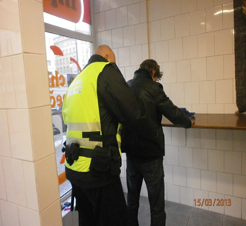

(3) Policejní orgán, který provedl zadržení, zadrženou osobu vyslechne a o výslechu sepíše protokol, v němž označí místo, čas a bližší okolnosti zadržení a uvede osobní údaje zadržené osoby, jakož i podstatné důvody zadržení.

(4) Policejní orgán, který zadržení provedl nebo kterému byla podle odstavce 2 odevzdána osoba přistižená při trestném činu, ji propustí bezodkladně na svobodu v případě, že bude podezření rozptýleno nebo důvody zadržení z jiné příčiny odpadnou. Nepropustí-li zadrženou osobu na svobodu, předá státnímu zástupci protokol o jejím výslechu s vyhotovením usnesení o zahájení trestního stíhání a další důkazní materiál tak, aby státní zástupce popřípadě mohl podat návrh na vzetí do vazby. Návrh musí policejní orgán podat bez odkladu, aby osoba zadržená podle tohoto zákona mohla být odevzdána soudu nejpozději do 48 hodin od tohoto zadržení; jinak musí být propuštěna na svobodu

(5) Ustanovení § 33 odst. 1, § 91, 92, 93 a 95 je třeba přiměřeně dbát i tehdy, jestliže je zadržená osoba vyslýchána v době, kdy ještě proti ní nebylo zahájeno trestní stíhání (§ 160).

(6) Zadržená osoba má právo zvolit si obhájce, hovořit s ním bez přítomnosti třetí osoby a radit se s ním již v průběhu zadržení; má též právo požadovat, aby obhájce byl přítomen při jejím výslechu podle odstavce 3, ledaže je obhájce ve lhůtě uvedené v odstavci 4 nedosažitelný. O těchto právech je třeba podezřelého poučit a poskytnout mu plnou možnost jejich uplatnění.

**§ 158**

(1) Policejní orgán je povinen na základě vlastních poznatků, trestních oznámení i podnětů jiných osob a orgánů, na jejichž podkladě lze učinit závěr o podezření ze spáchání trestného činu, učinit všechna potřebná šetření a opatření k odhalení skutečností nasvědčujících tomu, že byl spáchán trestný čin, a směřující ke zjištění jeho pachatele; je povinen činit též nezbytná opatření k předcházení trestné činnosti. Pověřené orgány Vězeňské služby České republiky neprodleně informují Generální inspekci bezpečnostních sborů, jakmile zahájí takové šetření.

(2) Oznámení o skutečnostech nasvědčujících tomu, že byl spáchán trestný čin, je povinen přijímat státní zástupce a policejní orgán. Přitom je povinen oznamovatele poučit o odpovědnosti za vědomě nepravdivé údaje, a pokud o to oznamovatel požádá, do jednoho měsíce od oznámení jej vyrozumět o učiněných opatřeních.

(3) O zahájení úkonů trestního řízení k objasnění a prověření skutečností důvodně nasvědčujících tomu, že byl spáchán trestný čin, sepíše policejní orgán neprodleně záznam, ve kterém uvede skutkové okolnosti, pro které řízení zahajuje, a způsob, jakým se o nich dověděl. Opis záznamu zašle do 48 hodin od zahájení trestního řízení státnímu zástupci. Hrozí-li nebezpečí z prodlení, policejní orgán záznam sepíše po provedení potřebných neodkladných a neopakovatelných úkonů. K objasnění a prověření skutečností důvodně nasvědčujících tomu, že byl spáchán trestný čin, opatřuje policejní orgán potřebné podklady a nezbytná vysvětlení a zajišťuje stopy trestného činu. V rámci toho je oprávněn, kromě úkonů uvedených v této hlavě, zejména

a) vyžadovat vysvětlení od fyzických a právnických osob a státních orgánů,

b) vyžadovat odborné vyjádření od příslušných orgánů, a je-li toho pro posouzení věci třeba, též znalecké posudky,

c) obstarávat potřebné podklady, zejména spisy a jiné písemné materiály, d) provádět ohledání věci a místa činu,

e) vyžadovat za podmínek uvedených v § 114 provedení zkoušky krve nebo jiného podobného úkonu, včetně odběru potřebného biologického materiálu

f) pořizovat zvukové a obrazové záznamy osob, za podmínek stanovených v § 114 snímat daktyloskopické otisky, provádět osobou téhož pohlaví nebo lékařem prohlídku těla a jeho zevní měření, jestliže je to nutné ke zjištění totožnosti osoby nebo ke zjištění a zachycení stop nebo následků činu,

g) za podmínek stanovených v § 76 zadržet podezřelou osobu,

h) za podmínek stanovených v § 78 až 81 činit rozhodnutí a opatření v těchto ustanoveních naznačená,

i) způsobem uvedeným v hlavě čtvrté provádět neodkladné nebo neopakovatelné úkony, pokud podle tohoto zákona jejich provedení nepatří do výlučné pravomoci jiného orgánu činného v trestním řízení.

(4) Jednotlivé úkony trestního řízení k objasnění a prověření skutečností důvodně nasvědčujících tomu, že byl spáchán trestný čin, mohou na základě dožádání provést i jiné policejní orgány.

(5) Při podání vysvětlení má každý právo na právní pomoc advokáta. Je-li vysvětlení požadováno od nezletilého, je třeba o úkonu předem vyrozumět jeho zákonného zástupce; to neplatí, jestliže provedení úkonu nelze odložit a vyrozumění zákonného zástupce nelze zajistit.

(6) O obsahu vysvětlení, která nemají povahu neodkladného nebo neopakovatelného úkonu, se sepíše úřední záznam. Úřední záznam slouží státnímu zástupci a obviněnému ke zvážení návrhu, aby osoba, která takové vysvětlení podala, byla vyslechnuta jako svědek, a soudu k úvaze, zda takový důkaz provede. Úřední záznam lze v řízení před soudem užít jako důkaz pouze za podmínek stanovených tímto zákonem. Je-li ten, kdo podal vysvětlení, později vyslýchán jako svědek nebo jako obviněný, nemůže mu být záznam přečten, nebo jinak konstatován jeho obsah.

(7) Policejní orgán je oprávněn vyzvat osobu, aby se dostavila k podání vysvětlení ve stanovené době na určené místo; v řízení o zločinu je osoba povinna výzvě vyhovět ihned. Jestliže se osoba, která byla řádně vyzvána k podání vysvětlení, bez dostatečné omluvy nedostaví, může být předvedena. Na to a na jiné následky nedostavení (§ 66) musí být taková osoba upozorněna.

(8) Vysvětlení podle odstavce 3 nesmí být požadováno od toho, kdo by jím porušil státem výslovně uloženou nebo uznanou povinnost mlčenlivosti, ledaže by byl této povinnosti zproštěn příslušným orgánem nebo tím, v jehož zájmu tuto povinnost má. Osoba podávající vysvětlení, s výjimkou podezřelého, je povinna vypovídat pravdu a nic nezamlčet; vysvětlení může odepřít, pokud by jím způsobila nebezpečí trestního stíhání sobě nebo osobám uvedeným v § 100 odst. 2; o tom je třeba osobu, od níž je požadováno vysvětlení, předem poučit. Nasvědčují-li zjištěné okolnosti tomu, že osobě podávající vysvětlení bude třeba jako svědkovi poskytnout ochranu, je třeba při sepisování úředního záznamu postupovat podle § 55 odst. 2.

(9) Má-li výpověď osoby povahu neodkladného nebo neopakovatelného úkonu, policejní orgán ji vyslechne jako svědka za podmínek uvedených v § 158a. Jako svědka vyslechne i osobu mladší patnácti let a osobu, o jejíž schopnosti správně a úplně vnímat, zapamatovat si nebo reprodukovat jsou s ohledem na její psychický stav pochybnosti. Jestliže lze předpokládat, že další prověřování trestního oznámení nebo jiného podnětu k trestnímu stíhání bude trvat delší dobu, zejména proto, že nebyla zjištěna osoba, u níž je dostatečně odůvodněn závěr, že trestný čin spáchala, a v důsledku toho nelze zahájit trestní stíhání a hrozí ztráta důkazní hodnoty výpovědi, je možno vyslechnout jako svědka i osobu, jejíž výpověď má podle odůvodněného předpokladu rozhodující význam pro zahájení trestního stíhání, nasvědčují-li zjištěné skutečnosti tomu, že by mohl být na takovou osobu pro její výpověď vyvíjen nátlak, anebo hrozí z jiného důvodu, že bude ovlivněna její výpověď. Pokud výslechy těchto osob nebyly po zahájení trestního stíhání provedeny znovu podle § 164 odst. 4, lze protokoly o jejich výslechu v hlavním líčení číst nebo obrazové a zvukové záznamy pořízené o jejich výslechu provedeném prostřednictvím videokonferenčního zařízení přehrát pouze podle § 211 odst. 1, odst. 2 písm. a), odst. 3 písm. b), c); jinak lze pouze předestřít protokoly o jejich výslechu podle § 212.

(10) Kdo se dostaví na výzvu k podání vysvětlení, má nárok na náhradu nutných výdajů podle zvláštního právního předpisu upravujícího cestovní náhrady a prokázaného ušlého výdělku za stejných podmínek jako svědek. Nárok nemá ten, kdo byl vyzván k dostavení se pro své protiprávní jednání.

(11) Provádí-li opatření nebo úkony podle předchozích odstavců jiný policejní orgán než útvar Policie České republiky, vyrozumí o předmětu šetření neprodleně útvar Policie České republiky, který by jinak byl příslušný k řízení. Vznikne-li mezi útvarem Policie České republiky a jiným policejním orgánem spor o příslušnost, předloží věc k posouzení státnímu zástupci. Jeho stanovisko je závazné.

(12) Je-li při prověřování skutečností nasvědčujících tomu, že byl spáchán trestný čin, zjištěno, že příslušnou k řízení je Generální inspekce bezpečnostních sborů, policejní orgán ji o předmětu šetření neprodleně vyrozumí a věc jí předá. Do doby, než Generální inspekce bezpečnostních sborů věc převezme, je policejní orgán oprávněn provádět pouze neodkladné a neopakovatelné úkony.

**Zákon č.40/2009 Sb. trestní zákoník v platném znění:**

**§ 12**

**Zásada zákonnosti a zásada subsidiarity trestní represe**

(1) **Jen trestní zákon vymezuje trestné činy a stanoví trestní sankce, které lze za jejich spáchání uložit.**

(2) Trestní odpovědnost pachatele a trestněprávní důsledky s ní spojené lze uplatňovat jen v případech společensky škodlivých, ve kterých nepostačuje uplatnění odpovědnosti podle jiného právního předpisu.

**§ 13**

**Trestný čin**

(1) **Trestným činem je protiprávní čin, který trestní zákon označuje za trestný a který vykazuje znaky uvedené v takovém zákoně.**

(2) **K trestní odpovědnosti za trestný čin je třeba úmyslného zavinění, nestanoví-li trestní zákon výslovně, že postačí zavinění z nedbalosti.**

**§ 14**

**Přečiny a zločiny**

(1) Trestné činy se dělí na přečiny a zločiny.

(2) **Přečiny** jsou všechny nedbalostní trestné činy a ty úmyslné trestné činy, na něž trestní zákon stanoví trest odnětí svobody s horní hranicí trestní sazby do pěti let.

(3) **Zločiny** jsou všechny trestné činy, které nejsou podle trestního zákona přečiny; zvlášť závažnými zločiny jsou ty úmyslné trestné činy, na něž trestní zákon stanoví trest odnětí svobody s horní hranicí trestní sazby nejméně deset let.

**§ 15**

**Úmysl**

(1) Trestný čin je spáchán úmyslně, jestliže pachatel

a) chtěl způsobem uvedeným v trestním zákoně porušit nebo ohrozit zájem chráněný takovým zákonem, nebo

b) věděl, že svým jednáním může takové porušení nebo ohrožení způsobit, a pro případ, že je způsobí, byl s tím srozuměn.

(2) Srozuměním se rozumí i smíření pachatele s tím, že způsobem uvedeným v trestním zákoně může porušit nebo ohrozit zájem chráněný takovým zákonem.

**§ 16**

**Nedbalost**

(1) Trestný čin je spáchán z nedbalosti, jestliže pachatel

a) věděl, že může způsobem uvedeným v trestním zákoně porušit nebo ohrozit zájem chráněný takovým zákonem, ale bez přiměřených důvodů spoléhal, že takové porušení nebo ohrožení nezpůsobí, nebo

b) nevěděl, že svým jednáním může takové porušení nebo ohrožení způsobit, ač o tom vzhledem k okolnostem a k svým osobním poměrům vědět měl a mohl.

(2) Trestný čin je spáchán z hrubé nedbalosti, jestliže přístup pachatele k požadavku náležité opatrnosti svědčí o zřejmé bezohlednosti pachatele k zájmům chráněným trestním zákonem.

**HLAVA III**

**OKOLNOSTI VYLUČUJÍCÍ PROTIPRÁVNOST ČINU**

**§ 28**

**Krajní nouze**

(1) **Čin jinak trestný, kterým někdo odvrací nebezpečí přímo hrozící zájmu chráněnému trestním zákonem, není trestným činem.**

(2) **Nejde o krajní nouzi, jestliže bylo možno toto nebezpečí za daných okolností odvrátit jinak anebo způsobený následek je zřejmě stejně závažný nebo ještě závažnější než ten, který hrozil, anebo byl ten, komu nebezpečí hrozilo, povinen je snášet**.

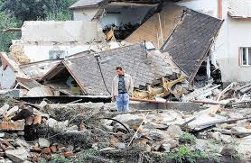

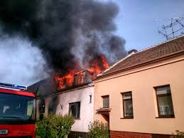

**§ 29**

**Nutná obrana**

(1) **Čin jinak trestný, kterým někdo odvrací přímo hrozící nebo trvající útok na zájem chráněný trestním zákonem, není trestným činem.**

**(2) Nejde o nutnou obranu, byla-li obrana zcela zjevně nepřiměřená způsobu útoku.**

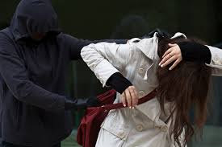

**§ 30**

**Svolení poškozeného**

(1) Trestný čin nespáchá, kdo jedná na základě svolení osoby, jejíž zájmy, o nichž tato osoba může bez omezení oprávněně rozhodovat, jsou činem dotčeny.

(2) Svolení podle odstavce 1 musí být dáno předem nebo současně s jednáním osoby páchající čin jinak trestný, dobrovolně, určitě, vážně a srozumitelně; je-li takové svolení dáno až po spáchání činu, je pachatel beztrestný, mohl-li důvodně předpokládat, že osoba uvedená v odstavci 1 by tento souhlas jinak udělila vzhledem k okolnostem případu a svým poměrům.

(3) S výjimkou případů svolení k lékařským zákrokům, které jsou v době činu v souladu s právním řádem a poznatky lékařské vědy a praxe, nelze za svolení podle odstavce 1 považovat souhlas k ublížení na zdraví nebo usmrcení.

**§ 31**

**Přípustné riziko**

(1) Trestný čin nespáchá, kdo v souladu s dosaženým stavem poznání a informacemi, které měl v době svého rozhodování o dalším postupu, vykonává v rámci svého zaměstnání, povolání, postavení nebo funkce společensky prospěšnou činnost, kterou ohrozí nebo poruší zájem chráněný trestním zákonem, nelze-li společensky prospěšného výsledku dosáhnout jinak.

(2) Nejde o přípustné riziko, jestliže taková činnost ohrozí život nebo zdraví člověka, aniž by jím byl dán k ní v souladu s jiným právním předpisem souhlas, nebo výsledek, k němuž směřuje, zcela zřejmě neodpovídá míře rizika, anebo provádění této činnosti zřejmě odporuje požadavkům jiného právního předpisu, veřejnému zájmu, zásadám lidskosti nebo se příčí dobrým mravům.

**§ 32**

**Oprávněné použití zbraně**

Trestný čin nespáchá, kdo použije zbraně v mezích stanovených jiným právním předpisem.

**§ 111**

**K pojmu trestného činu**

Trestným činem se rozumí jen ***čin soudně trestný***, a pokud z jednotlivého ustanovení trestního zákona nevyplývá něco jiného, ***též příprava k trestnému činu, pokus trestného činu, organizátorství, návod a pomoc****.*

**§ 112**

**Opomenutí**

Jednáním se rozumí i opomenutí takového konání, k němuž byl pachatel povinen podle jiného právního předpisu, úředního rozhodnutí nebo smlouvy, v důsledku dobrovolného převzetí povinnosti konat nebo vyplývala-li taková jeho zvláštní povinnost z jeho předchozího ohrožujícího jednání anebo k němuž byl z jiného důvodu podle okolností a svých poměrů povinen.

**§ 117**

**Veřejné spáchání trestného činu**

Trestný čin je spáchán veřejně, jestliže je spáchán

a) obsahem tiskoviny nebo rozšiřovaného spisu, filmem, rozhlasem, televizí, veřejně přístupnou počítačovou sítí nebo jiným obdobně účinným způsobem, nebo

b) před nejméně třemi osobami současně přítomnými.

**§ 118**

**Spáchání trestného činu se zbraní**

***Trestný čin je spáchán se zbraní, jestliže pachatel*** nebo s jeho vědomím některý ze spolupachatelů ***užije zbraně k útoku, k překonání nebo zamezení odporu anebo jestliže ji k tomu účelu má u sebe*; *zbraní se tu rozumí*,** pokud z jednotlivého ustanovení trestního zákona nevyplývá něco jiného, **cokoli, čím je možno učinit útok proti tělu důraznějším.**

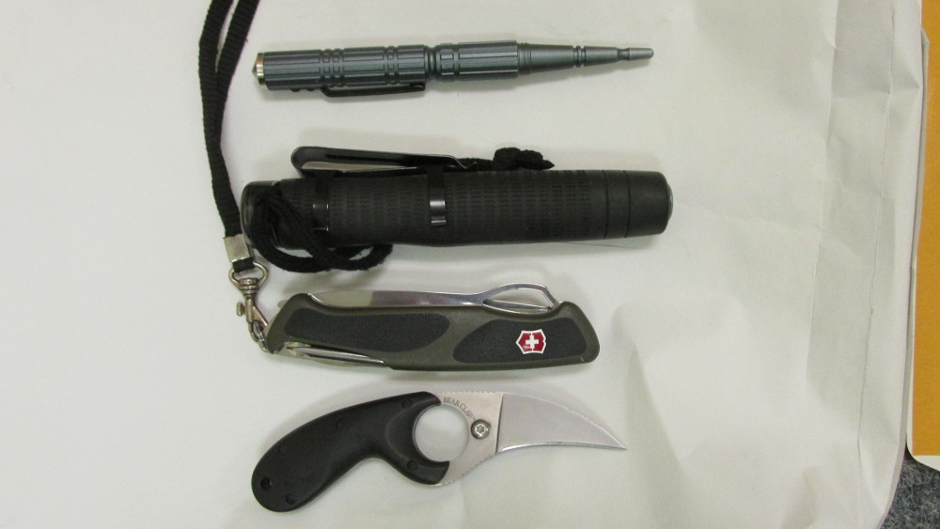

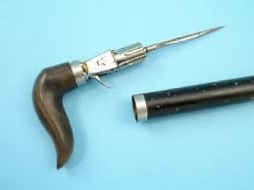

§ 119

Spáchání trestného činu násilím

Trestný čin je spáchán násilím i tehdy, je-li spáchán na osobě, kterou pachatel uvedl do stavu bezbrannosti lstí nebo jiným podobným způsobem.

§ 120

Uvedení někoho v omyl a využití něčího omylu prostřednictvím technického zařízení

Uvést někoho v omyl či využít něčího omylu lze i provedením zásahu do počítačových informací nebo dat, zásahu do programového vybavení počítače nebo provedením jiné operace na počítači, zásahu do elektronického nebo jiného technického zařízení, včetně zásahu do předmětů sloužících k ovládání takového zařízení, anebo využitím takové operace či takového zásahu provedeného jiným.

**§ 125**

**Osoba blízká**

**Osobou blízkou se rozumí příbuzný v pokolení přímém, osvojitel, osvojenec, sourozenec, manžel a partner;** jiné osoby v poměru rodinném nebo obdobném se pokládají za osoby sobě navzájem blízké jen tehdy, kdyby újmu, kterou utrpěla jedna z nich, druhá důvodně pociťovala jako újmu vlastní.

**§ 127**

**Úřední osoba**

**(1) Úřední osobou je**

**a) soudce,**

**b) státní zástupce,**

**c) prezident České republiky, poslanec nebo senátor Parlamentu České republiky, člen vlády České republiky nebo jiná osoba zastávající funkci v jiném orgánu veřejné moci,**

**d) člen zastupitelstva nebo odpovědný úředník územní samosprávy, orgánu státní správy nebo jiného orgánu veřejné moci,**

**e) příslušník ozbrojených sil nebo bezpečnostního sboru nebo strážník obecní policie,**

**f) soudní exekutor při výkonu exekuční činnosti a při činnostech vykonávaných z pověření soudu nebo státního zástupce,**

**g) notář při provádění úkonů v řízení o dědictví jako soudní komisař,**

**h) finanční arbitr a jeho zástupce,**

**i) fyzická osoba, která byla ustanovena lesní stráží, stráží přírody, mysliveckou stráží nebo rybářskou stráží, pokud plní úkoly státu nebo společnosti a používá při tom svěřené pravomoci pro plnění těchto úkolů**.

(2) K trestní odpovědnosti a ochraně úřední osoby se podle jednotlivých ustanovení trestního zákona vyžaduje, aby trestný čin byl spáchán v souvislosti s její pravomocí a odpovědností.

(3) Úřední osoba cizího státu nebo mezinárodní organizace se za podmínek uvedených v odstavcích 1 a 2 považuje za úřední osobu podle trestního zákona, pokud tak stanoví mezinárodní smlouva nebo pokud se souhlasem orgánů České republiky působí na jejím území; tento souhlas se nevyžaduje, jde-li o úřední osobu mezinárodního trestního soudu, mezinárodního trestního tribunálu, popřípadě obdobného mezinárodního soudního orgánu, které splňují alespoň jednu z podmínek uvedených v § 145 odst. 1 písm. a) zákona o mezinárodní justiční spolupráci ve věcech trestních.

**§ 134**

**Věc a jiná majetková hodnota**

(1) Věcí se rozumí i ovladatelná přírodní síla. Ustanovení o věcech se vztahují i na živá zvířata, zpracované oddělené části lidského těla, peněžní prostředky na účtu a na cenné papíry, nevyplývá-li z jednotlivých ustanovení trestního zákona něco jiného.

(2) Jinou majetkovou hodnotou se rozumí majetkové právo nebo jiná penězi ocenitelná hodnota, která není věcí a nevztahují se na ni ustanovení o věcech podle odstavce 1.

**Zákon č.200/1990 Sb. o přestupcích v platném znění**

**§ 2**

**Pojem přestupku**

(1) **Přestupkem je zaviněné jednání, které porušuje nebo ohrožuje zájem společnosti a je za přestupek výslovně označeno v tomto nebo jiném zákoně**, nejde-li o jiný správní delikt postižitelný podle zvláštních právních předpisů anebo o trestný čin.

**(2) Přestupkem není jednání, jímž někdo odvrací**

***a) přiměřeným způsobem přímo hrozící nebo trvající útok na zájem chráněný zákonem nebo***

***b) nebezpečí přímo hrozící zájmu chráněnému zákonem, jestliže tímto jednáním nebyl způsoben zřejmě stejně závažný následek než ten, který hrozil, a toto nebezpečí nebylo možno v dané situaci odvrátit jinak***

**§ 3**

**Zavinění**

**K odpovědnosti za přestupek postačí zavinění z nedbalosti, nestanoví-li zákon výslovně, že je třeba úmyslného zavinění.**

**§ 47**

**Přestupky proti veřejnému pořádku**

(1) Přestupku se dopustí ten, kdo

**a) neuposlechne výzvy úřední osoby při výkonu jeho pravomoci,**

**b) poruší noční klid,**

**c) vzbudí veřejné pohoršení,**

**d) znečistí veřejné prostranství, veřejně přístupný objekt nebo veřejně prospěšné zařízení anebo zanedbá povinnost úklidu veřejného prostranství,**

**e) úmyslně zničí, poškodí, znečistí nebo neoprávněně odstraní, zamění, pozmění, zakryje nebo přemístí turistickou značku nebo jiné orientační označení,**

**f) ruší podmínky uložené na ochranu veřejného pořádku při konání veřejných tělovýchovných, sportovních nebo kulturních podniků anebo v místech určených k rekreaci nebo turistice,**

**g) poškodí nebo neoprávněně zabere veřejné prostranství, veřejně přístupný objekt nebo veřejně prospěšné zařízení,**

**h) neoprávněně založí skládku** nebo odkládá odpadky nebo odpady mimo vyhrazená místa.

(2) Za přestupek podle odstavce 1 písm. a) až c) lze uložit pokutu do 5000 Kč, za přestupek podle odstavce 1 písm. d) pokutu do 20 000 Kč za přestupek podle odstavce 1 písm. e) a f) pokutu do 3000 Kč a za přestupek podle odstavce 1 písm. g) pokutu do 10 000 Kč a za přestupek podle odstavce 1 písm. h) a i) pokutu do 50 000 Kč a za přestupek podle odstavce 1 písm. b), c), d), f), g) a h) lze spolu s pokutou uložit zákaz pobytu.

**§ 49**

**Přestupky proti občanskému soužití**

(1) Přestupku se dopustí ten, kdo

a**) jinému ublíží na cti tím, že ho urazí nebo vydá v posměch,**

**b) jinému z nedbalosti ublíží na zdraví,**

**c) úmyslně naruší občanské soužití vyhrožováním újmou na zdraví, drobným ublížením na zdraví, nepravdivým obviněním z přestupku, schválnostmi nebo jiným hrubým jednáním,**

**d) omezuje nebo znemožňuje příslušníku národnostní menšiny výkon práv příslušníků národnostních menšin,**

**e) působí jinému újmu pro jeho příslušnost k národnostní menšině nebo pro jeho etnický původ, pro jeho rasu, barvu pleti, pohlaví, sexuální orientaci, jazyk, víru nebo náboženství, pro jeho politické nebo jiné smýšlení, členství nebo činnost v politických stranách nebo politických hnutích, odborových organizacích nebo jiných sdruženích, pro jeho sociální původ, majetek, rod, zdravotní stav anebo pro jeho stav manželský nebo rodinný.**

(2) Za přestupek podle odstavce 1 písm. a) lze uložit pokutu do 5 000 Kč a za přestupek podle odstavce 1 písm. b) až e) pokutu do 20 000 Kč a za přestupek podle odstavce 1 písm. c) lze spolu s pokutou uložit zákaz pobytu.

**§ 50**

**Přestupky proti majetku**

(1) Přestupku se dopustí ten, kdo

**a) úmyslně způsobí škodu na cizím majetku krádeží, zpronevěrou, podvodem nebo zničením či poškozením věci z takového majetku, nebo se o takové jednání pokusí,**

**b) úmyslně neoprávněně užívá cizí majetek nebo si přisvojí cizí věc nálezem nebo jinak bez přivolení oprávněné osoby,**

**c) úmyslně ukryje nebo na sebe nebo jiného převede věc, která byla získána přestupkem spáchaným jinou osobou, nebo to, co za takovou věc bylo opatřeno**.

(2) Za přestupek podle odstavce 1 lze uložit pokutu do 15 000 Kč nebo zákaz pobytu.

**Zákon č.89/2012 Sb. občanský zákoník v platném znění**

**§ 14 Svépomoc**

**Každý si může přiměřeným způsobem pomoci k svému právu sám, je-li jeho právo ohroženo a je -li zřejmé, že by zásah veřejné moci přišel pozdě.**

§ 81

(1) Chráněná je osobnost člověka včetně všech jeho přirozených práv. Každý je povinen ctít svobodné rozhodnutí člověka žít podle svého.

(2) Ochrany požívají zejména život a důstojnost člověka, jeho zdraví a právo žít v příznivém životním prostředí, jeho vážnost, čest, soukromí a jeho projevy osobní povahy

§ 436 - 440 Zastoupení

Kdo je oprávněn právně jednat jménem jiného, je jeho zástupcem

§ 441-449 Smluvní zastoupení

Ujednají-li si to strany, zastupuje jedna z nich druhou v ujednaném rozsahu jako zmocněnec

§ 457- 464 Zákonné zastoupení a opatrovnictví

Zákonné zastoupení i opatrovnictví sleduje ochranu zájmů zastoupeného a naplňování jeho práv.

**Zákon č.262/2006 Sb. zákoník práce v platném znění:**

§101

(5) Povinnost zaměstnavatele zajišťovat bezpečnost a ochranu zdraví při práci se vztahuje na všechny fyzické osoby, které se s jeho vědomím zdržují na jeho pracovištích

**§106**

**(4) Zaměstnanec je povinen**

e) **nepožívat alkoholické nápoje a nezneužívat jiné návykové látky na pracovištích zaměstnavatele** a v pracovní době i mimo tato pracoviště, nevstupovat pod jejich vlivem na pracoviště zaměstnavatele a nekouřit na pracovištích a v jiných prostorách, kde jsou účinkům kouření vystaveni také nekuřáci. Zákaz požívání alkoholických nápojů se nevztahuje na zaměstnance, kteří pracují v nepříznivých mikroklimatických podmínkách, pokud požívají pivo se sníženým obsahem alkoholu, a na zaměstnance, u nichž požívání těchto nápojů je součástí plnění pracovních úkolů nebo je s plněním těchto úkolů obvykle spojeno,

**§ 248**

(2) Z**aměstnavatel je z důvodu ochrany majetku oprávněn v nezbytném rozsahu provádět kontrolu věcí, které zaměstnanci k němu vnášejí nebo od něho odnášejí, popřípadě provádět prohlídky zaměstnanců. Při kontrole a prohlídce podle věty první musí být dodržena ochrana osobnosti podle § 11 občanského zákoníku. Osobní prohlídku může provádět pouze fyzická osoba stejného pohlaví.**

**Zákon č. 283/2008 Sb. o Policii České republiky**

**§ 12**

**Prokazování příslušnosti**

(1) **Při provádění úkonu je policista povinen prokázat svou příslušnost k policii služebním stejnokrojem, služebním průkazem nebo odznakem policie, na kterých musí být zřetelně viditelné identifikační číslo.** Zaměstnanec policie je při provádění úkonu povinen prokázat svou příslušnost k policii průkazem zaměstnance policie se zřetelně viditelným identifikačním číslem.

(2) **Pokud povaha nebo okolnosti úkonu neumožňují prokázat příslušnost způsobem podle odstavce 1, prokáže policista svou příslušnost k policii ústním prohlášením „policie“; to neplatí, brání-li povaha nebo okolnosti úkonu také ústnímu prohlášení. Způsobem podle odstavce 1 se policista prokáže ihned, jakmile to okolnosti úkonu dovolí.**

(3) Povinnost prokázat příslušnost k policii nemá policista, který tuto příslušnost oprávněně zastírá.

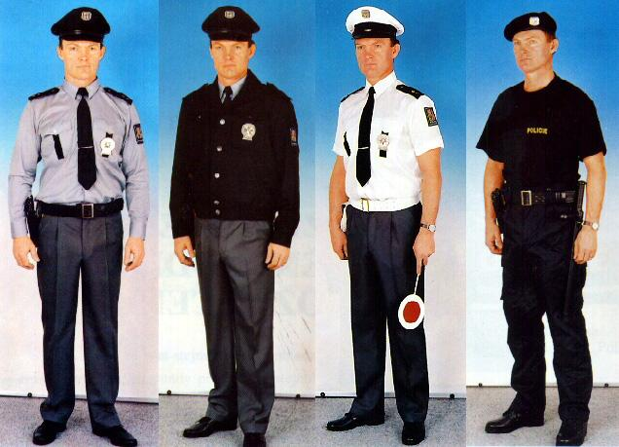

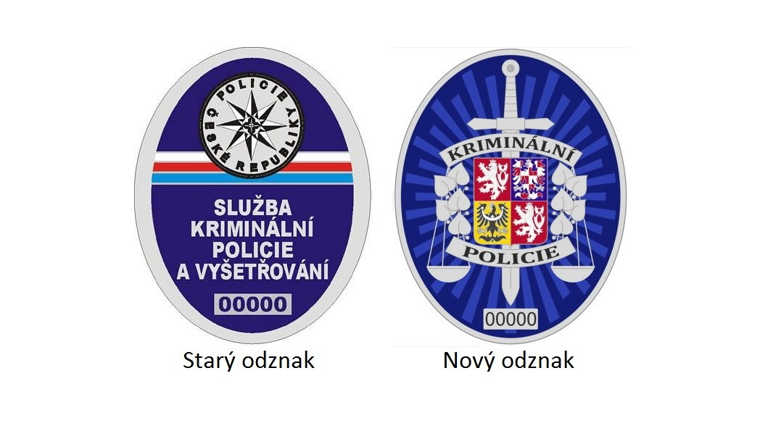

**§ 13**

**Poučování**

Policista je povinen před provedením úkonu poučit osobu dotčenou úkonem o právních důvodech provedení úkonu, a jde-li o úkon spojený se zásahem do práv nebo svobod osoby, také o jejích právech a povinnostech. Pokud poučení brání povaha a okolnosti úkonu, poučí nebo zajistí toto poučení ihned, jakmile to okolnosti dovolí.

**Spolupráce**

**§ 14**

**Policie při plnění svých úkolů spolupracuje s ozbrojenými silami, bezpečnostními sbory a dalšími orgány veřejné správy, jakož i s právnickými a fyzickými osobami.**

**§ 15**

V rámci spolupráce policie zejména upozorňuje orgány a osoby uvedené v § 14 na skutečnosti, které se dotýkají jejich činnosti a mohou vést k ohrožení nebo porušení vnitřního pořádku a bezpečnosti, pokud tento zákon nebo jiný právní předpis nestanoví jinak.

**§ 18**

**Vyžadování pomoci od osob a orgánů**

**Policista je v rozsahu potřebném pro splnění konkrétního úkolu policie oprávněn požadovat od orgánů a osob uvedených v § 14 věcnou a osobní pomoc, zejména potřebné podklady a informace včetně osobních údajů. Tyto orgány a osoby jsou povinny požadovanou pomoc poskytnout; nemusí tak učinit, brání-li jim v tom zákonná nebo státem uznaná povinnost mlčenlivosti anebo plnění jiné zákonné povinnosti. Fyzická osoba tak nemusí dále učinit, pokud by poskytnutím pomoci vystavila vážnému ohrožení sebe nebo osobu blízkou.**

**§ 20**

**Působení policie v rámci integrovaného záchranného systému, při řešení krizových situací a mimořádných událostí a při přípravě na ně**

(1) Plněním úkolů k řešení mimořádných událostí a krizových situací se rozumí i příprava policie na ně.

(2) Policie jako základní složka integrovaného záchranného systému vykonává v místě provádění záchranných a likvidačních prací úkoly podle tohoto zákona.

(3) Policista nebo útvar policie se podílejí na provádění záchranných a likvidačních prací včetně letecké podpory integrovaného záchranného systému a letecké podpory v krizových situacích,

a) jsou-li k tomu vycvičeni a vybaveni,

b) je-li to nezbytné pro záchranu života, zdraví nebo majetku a

c) jsou-li k tomu určeni policejním prezidentem.

**§ 40**

**Vstup do obydlí, jiného prostoru nebo na pozemek**

(1) **Policista je oprávněn vstoupit bez souhlasu uživatele do obydlí, jiného prostoru nebo na pozemek a provést tam potřebné úkony nebo jiná opatření jen tehdy, jestliže věc nesnese odkladu a vstup tam je nezbytný pro ochranu života nebo zdraví osob anebo pro odvrácení závažného ohrožení veřejného pořádku a bezpečnosti.**

(2) Oprávnění podle odstavce 1 má policista také v případě

a) důvodného podezření, že se na místě uvedeném v odstavci 1 nachází zemřelý,

b) pronásledování osoby, nebo

c) vstupu do jiného prostoru nebo na pozemek, má-li důvodné podezření, že se tam nachází týrané zvíře.

(3) Policista je oprávněn za účelem vstupu na místo uvedené v odstavci 1 toto místo otevřít nebo jiným způsobem si do něj zjednat přístup, v případě nutnosti i za použití síly.

(4) Policista je povinen při vstupu do obydlí, jiného prostoru nebo na pozemek a při následných úkonech zajistit přítomnost nezúčastněné osoby; nemusí tak učinit, hrozí-li nebezpečí z prodlení nebo by mohlo dojít k ohrožení života anebo zdraví nezúčastněné osoby.

(5) Po provedení úkonů nebo jiných opatření je policista povinen bez zbytečného odkladu vyrozumět uživatele obydlí, jiného prostoru nebo pozemku a zajistit zabezpečení tohoto místa, nemůže-li tak učinit uživatel nebo jiná oprávněná osoba.

**§ 41**

**Vstup do živnostenské provozovny**

(1) **Policista je při plnění konkrétního úkolu policie oprávněn vstupovat v živnostenské provozovně do prostor, u kterých lze mít důvodně za to, že se v nich zdržují fyzické osoby, a to i po skončení prodejní nebo provozní doby.** Tím není dotčena úprava vstupu do obydlí, jiného prostoru nebo na pozemek.

(2) Nelze-li jinak dosáhnout splnění konkrétního úkolu policie, je policista oprávněn za účelem vstupu do živnostenské provozovny tuto provozovnu otevřít nebo jiným způsobem si do ní zjednat přístup, v případě nutnosti i za použití síly.